广东金融学院
2025/2026学年第二学期考试试题
标准答案及评分标准( A 卷)
课程名称： 【课程名称】 课程代码： 【课程代码】
适用班级： 【班级名称1】,【班级名称2】
出卷老师： 【教师姓名】 考试方式： 闭卷 卷面总分： 100 分
一、单选题（本题共5小题，每小题4分，共20分）
1. (B)
2. (C)
3. (D)
4. (A)
5. (A)
二、填空题（本题共5小题，每小题4分，共20分）
1、-1, 2, 3（错1个扣1分）
- 90°
- 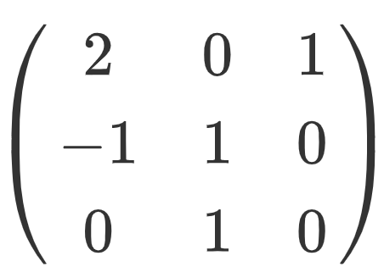（写成转置矩阵扣2分）
- 对称
- 1或者-1（正负1，只写1也算对）
三、计算题（本题共8小题，每小题5分，共40分）

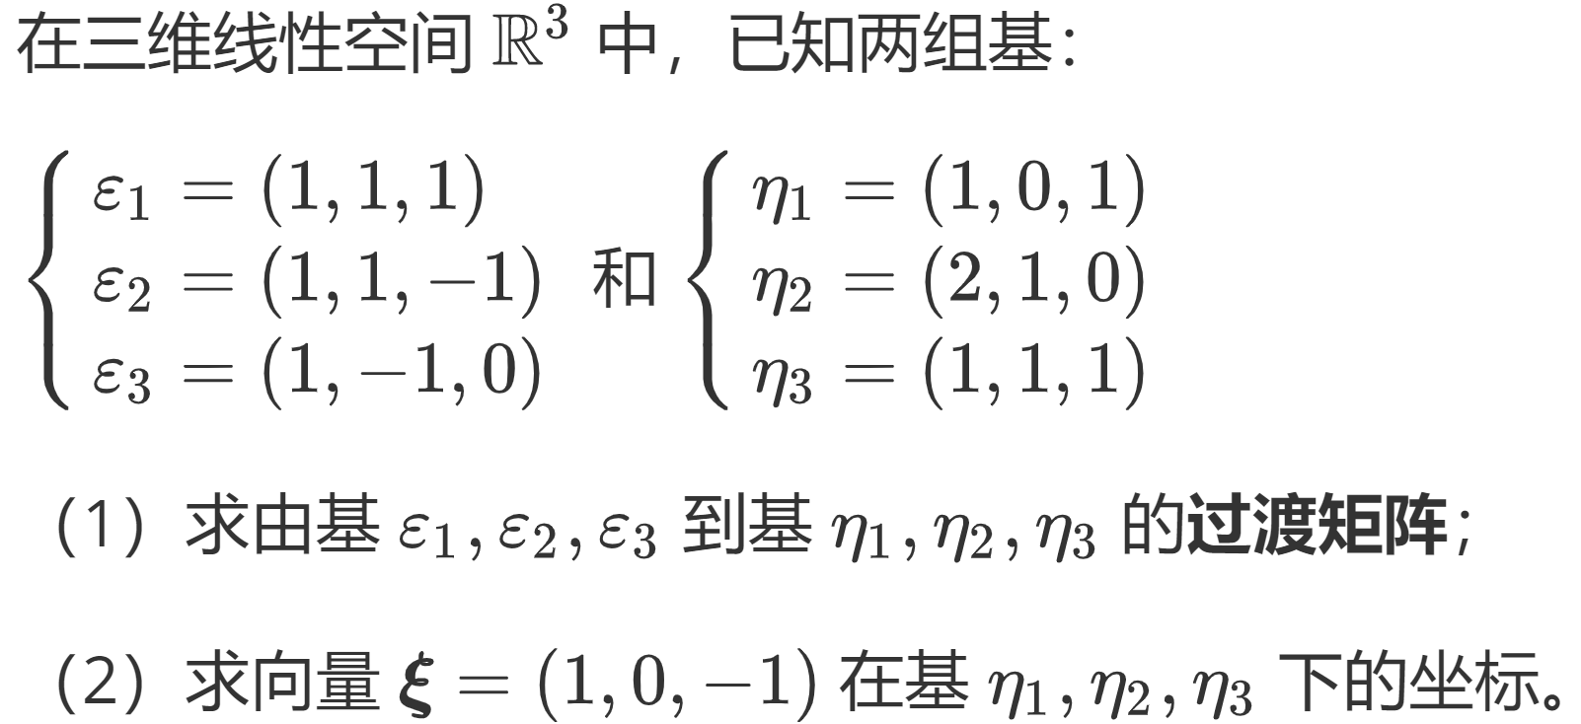

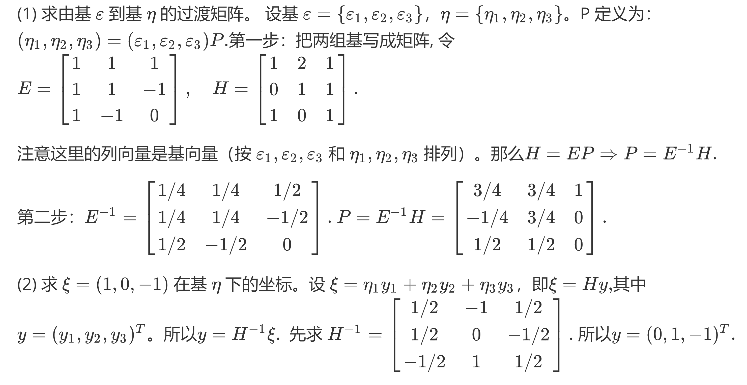
评分：第1问4分，第2问1分。
- 已知三阶方阵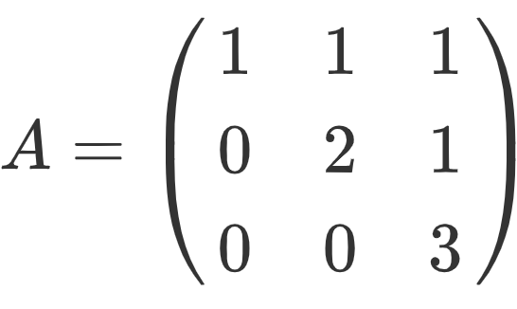
- 求矩阵A的所有特征值；
- 求每个特征值对应的线性无关特征向量；
- 完成特征分解，写出 A=PΛ P⁻¹ (只需写出P和Λ的表达式，不需要验证等式成立，这里Λ是对角矩阵。)
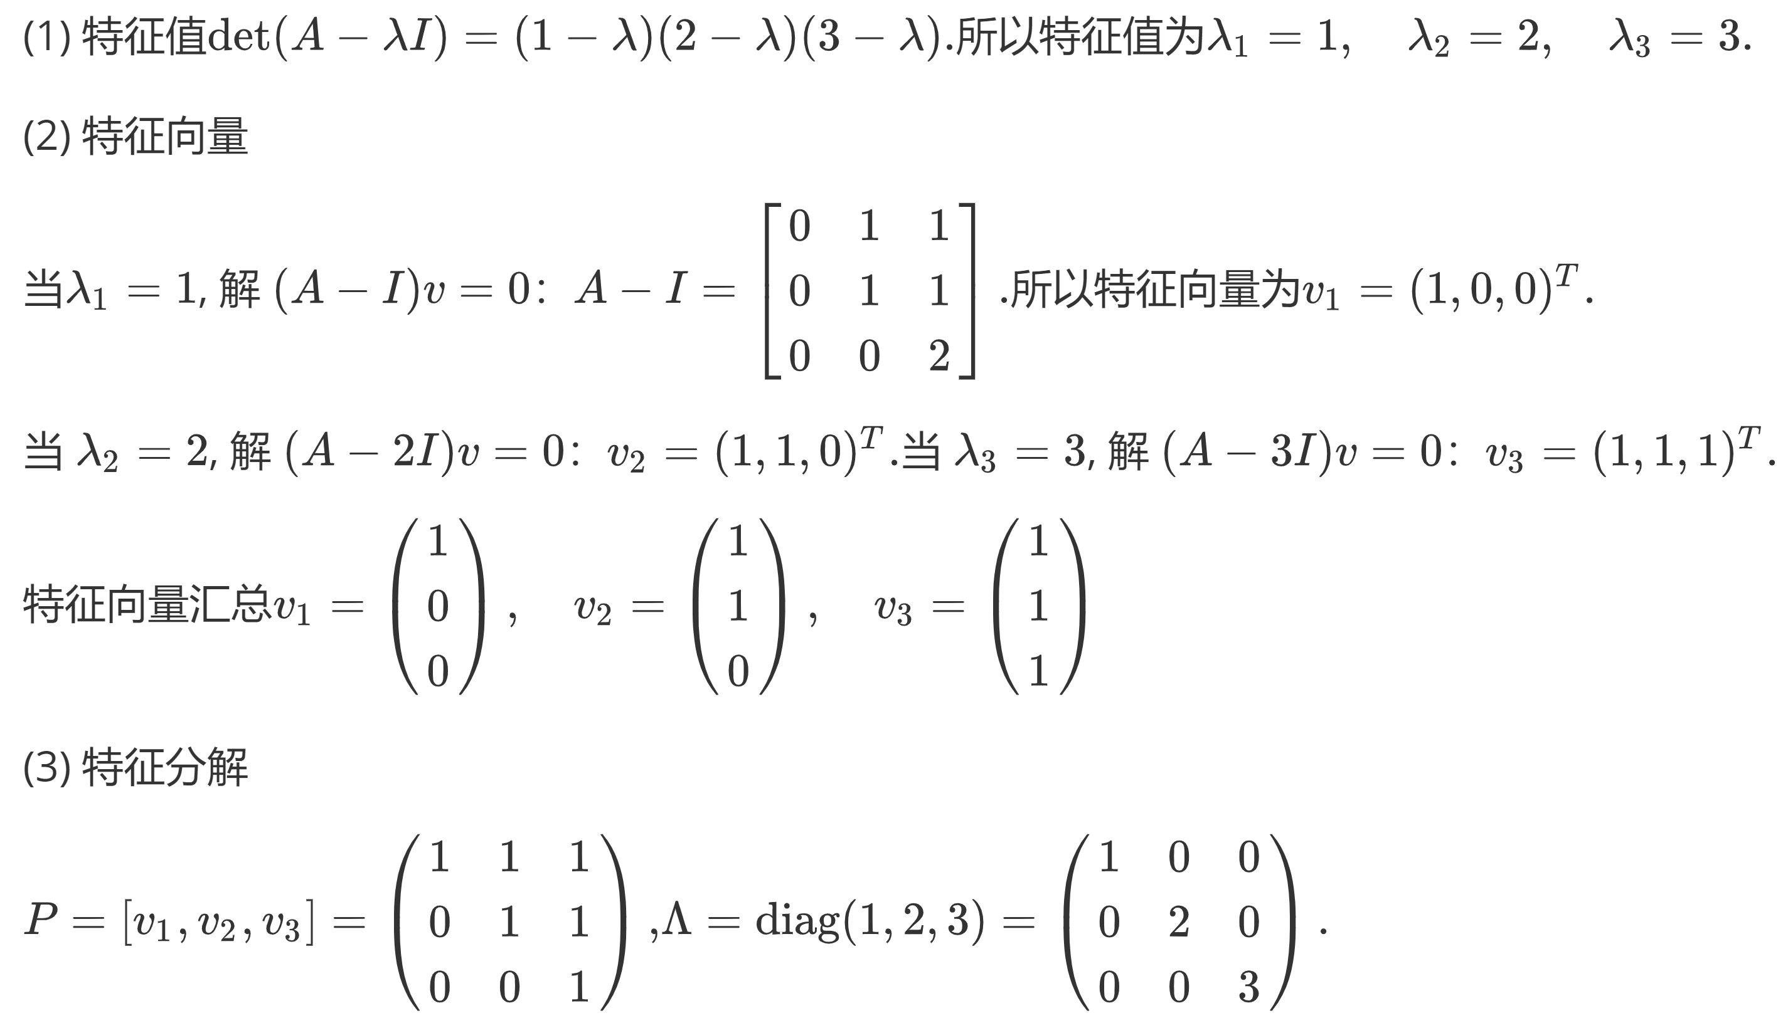
评分：第1问和第2问各2分，第3问1分。
- 设有向量组：
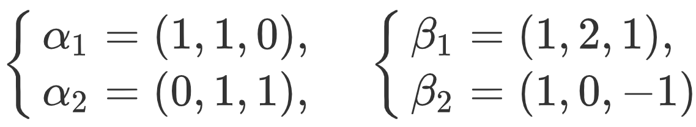
求由α₁,α₂生成的子空间L(α₁,α₂)与由β₁,β₂生成的子空间 L(β₁，β₂) 的交的基与维数。

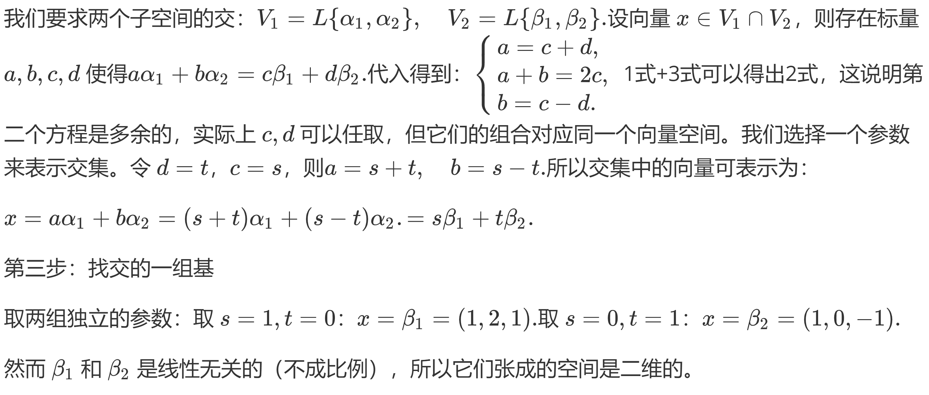
- 给定矩阵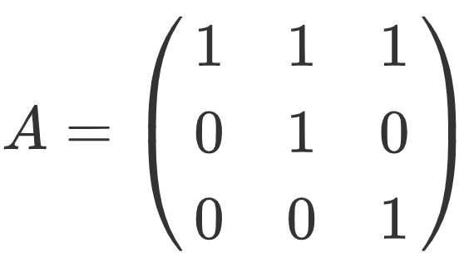，
- 计算它的代数重数和几何重数，并且判断它是否可以对角化。
- 求它的普通特征向量和广义特征向量，并最终写成一个矩阵P。

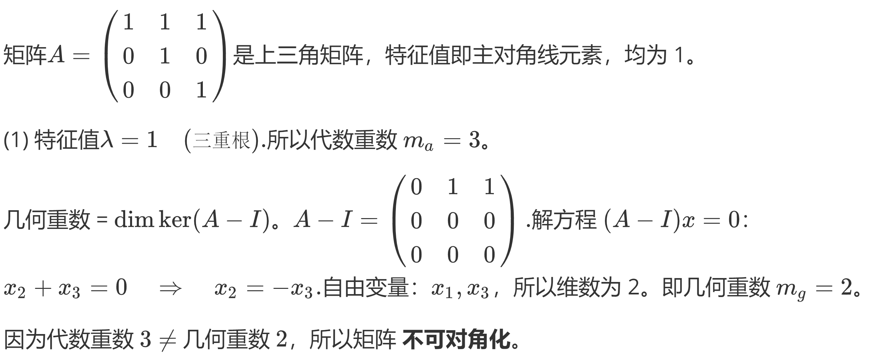
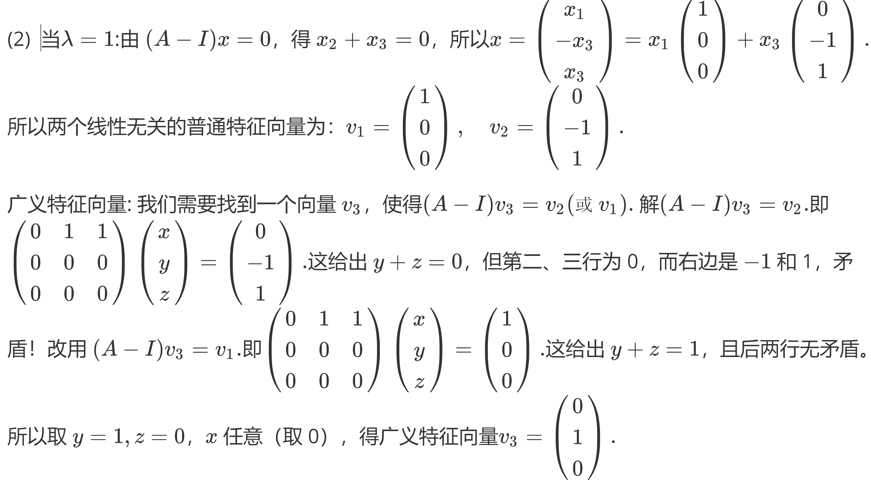
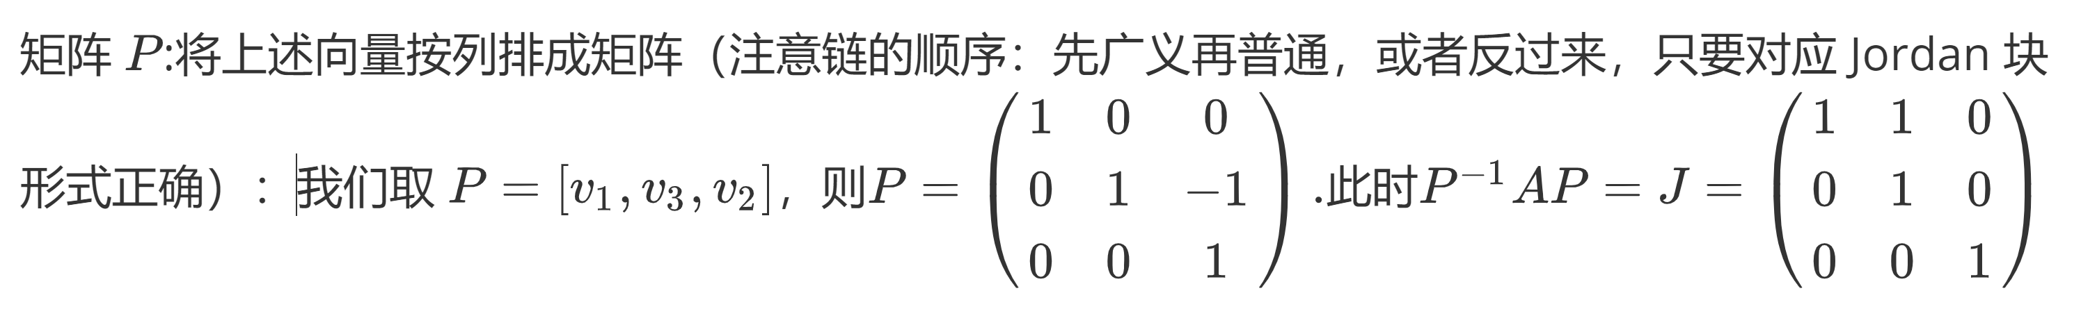
- 将三维向量组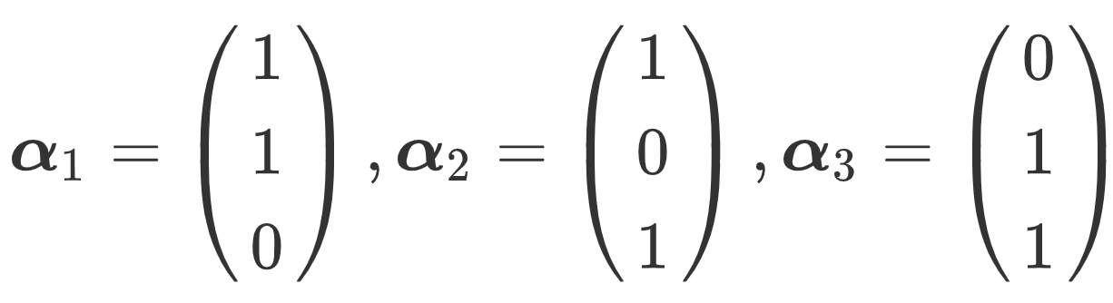用施密特正交化方法化为R³的一组标准正交基。
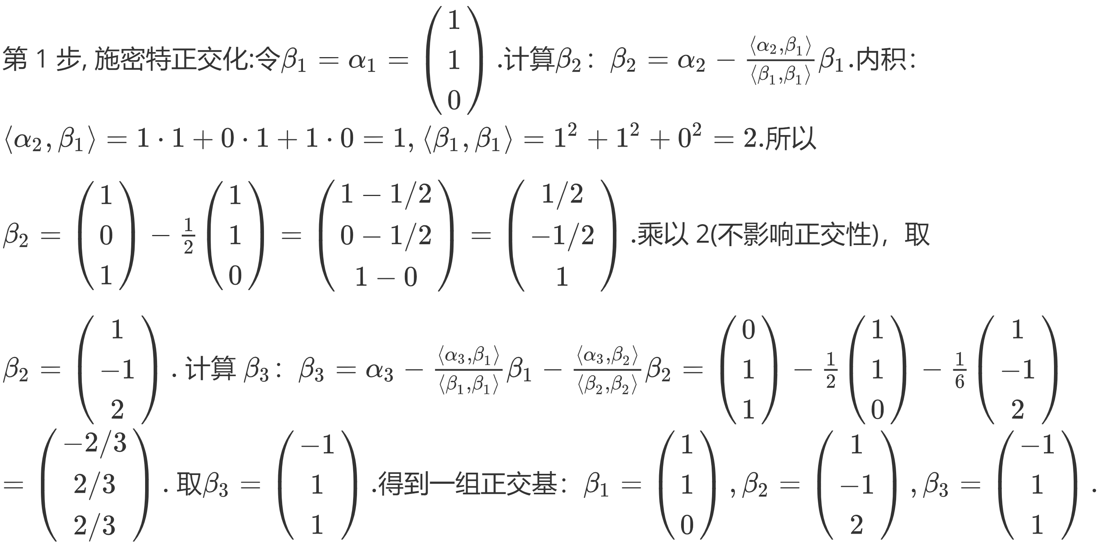
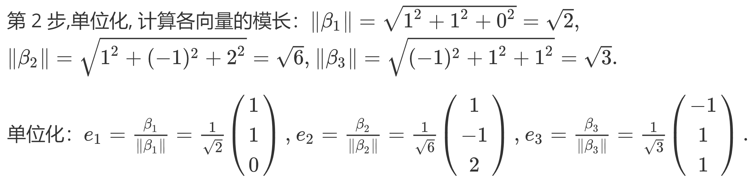

- 设三阶实矩阵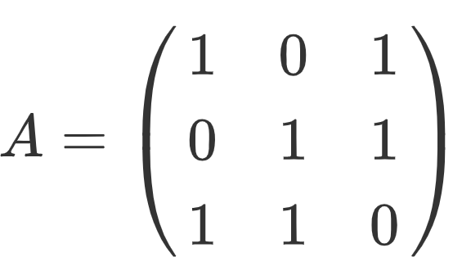
有奇异值分解 A=UΣV^{T}，求A所有的奇异值并写出矩阵Σ。
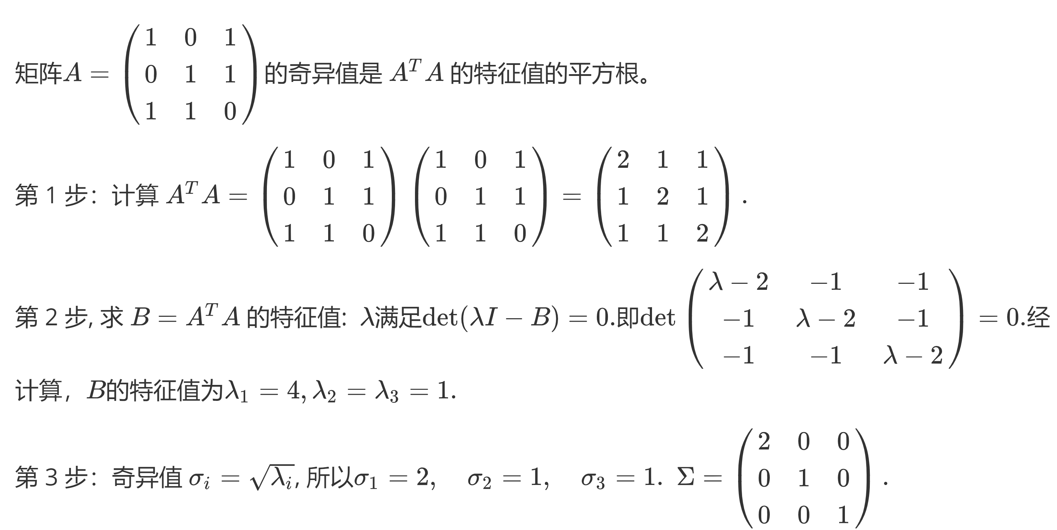
- 设三阶实对称矩阵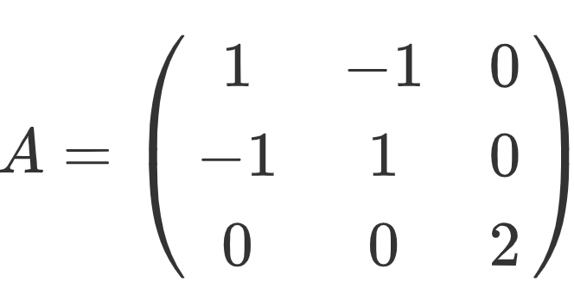
求正交矩阵C，使得C^{T}AC为对角矩阵, 并写出C^{T}AC的矩阵表达式。
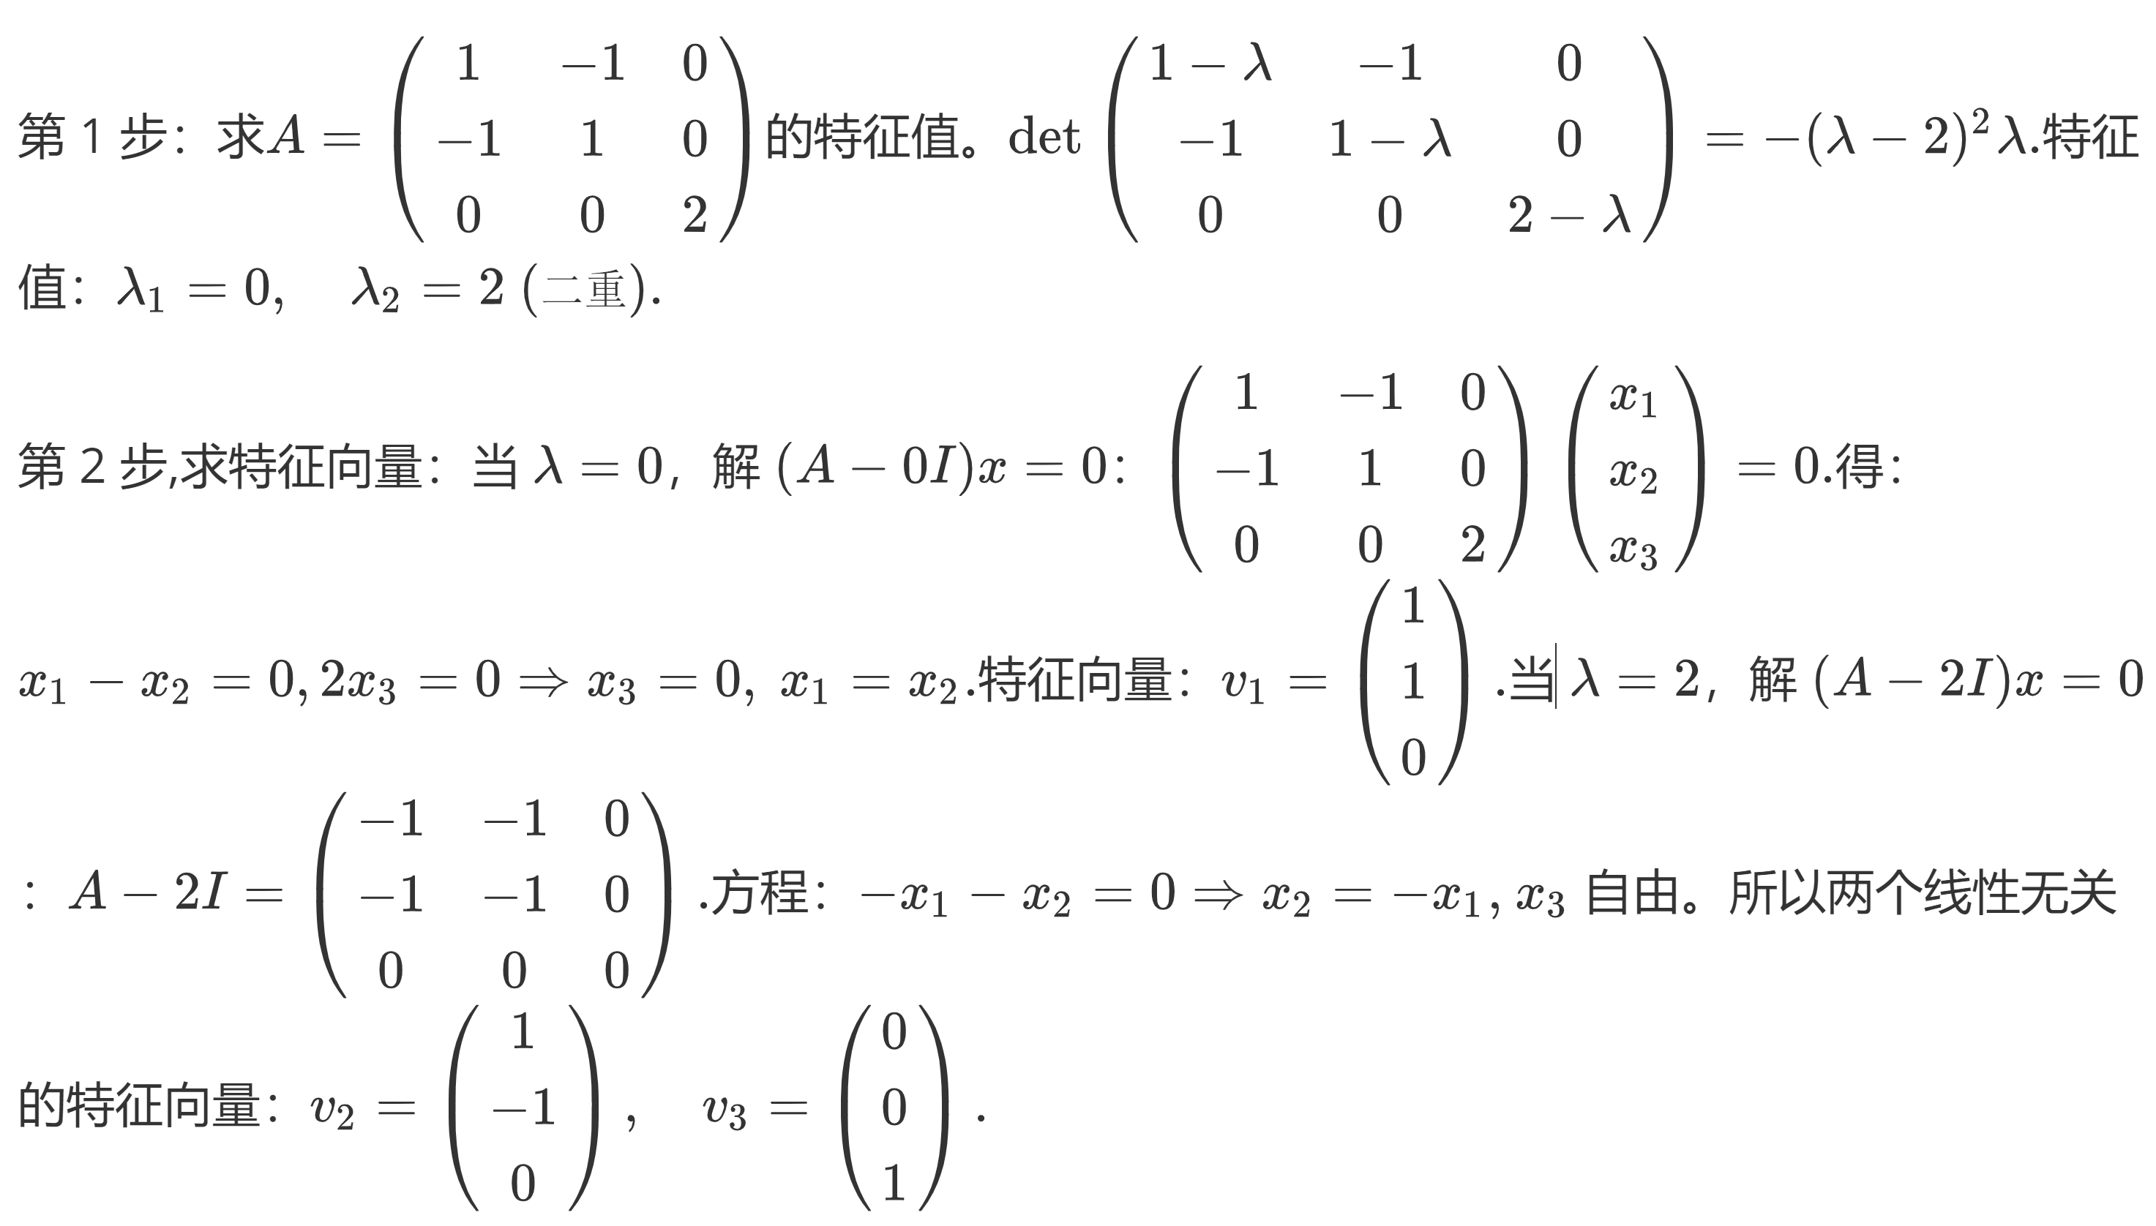
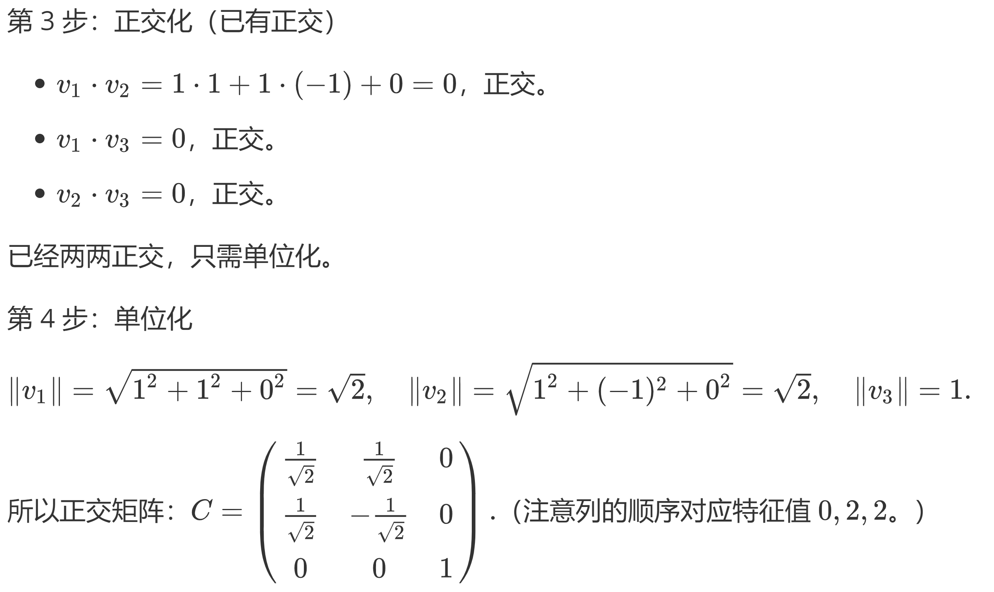
- 已知矩阵为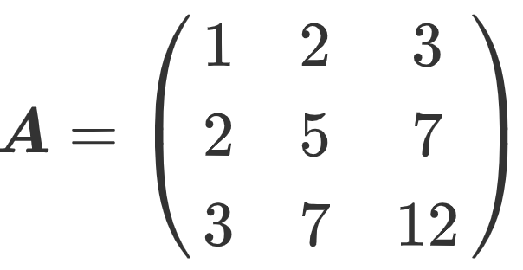
求矩阵的Doolittle分解（LU分解的一种）。要把A=LU的矩阵L和U分别写出来。
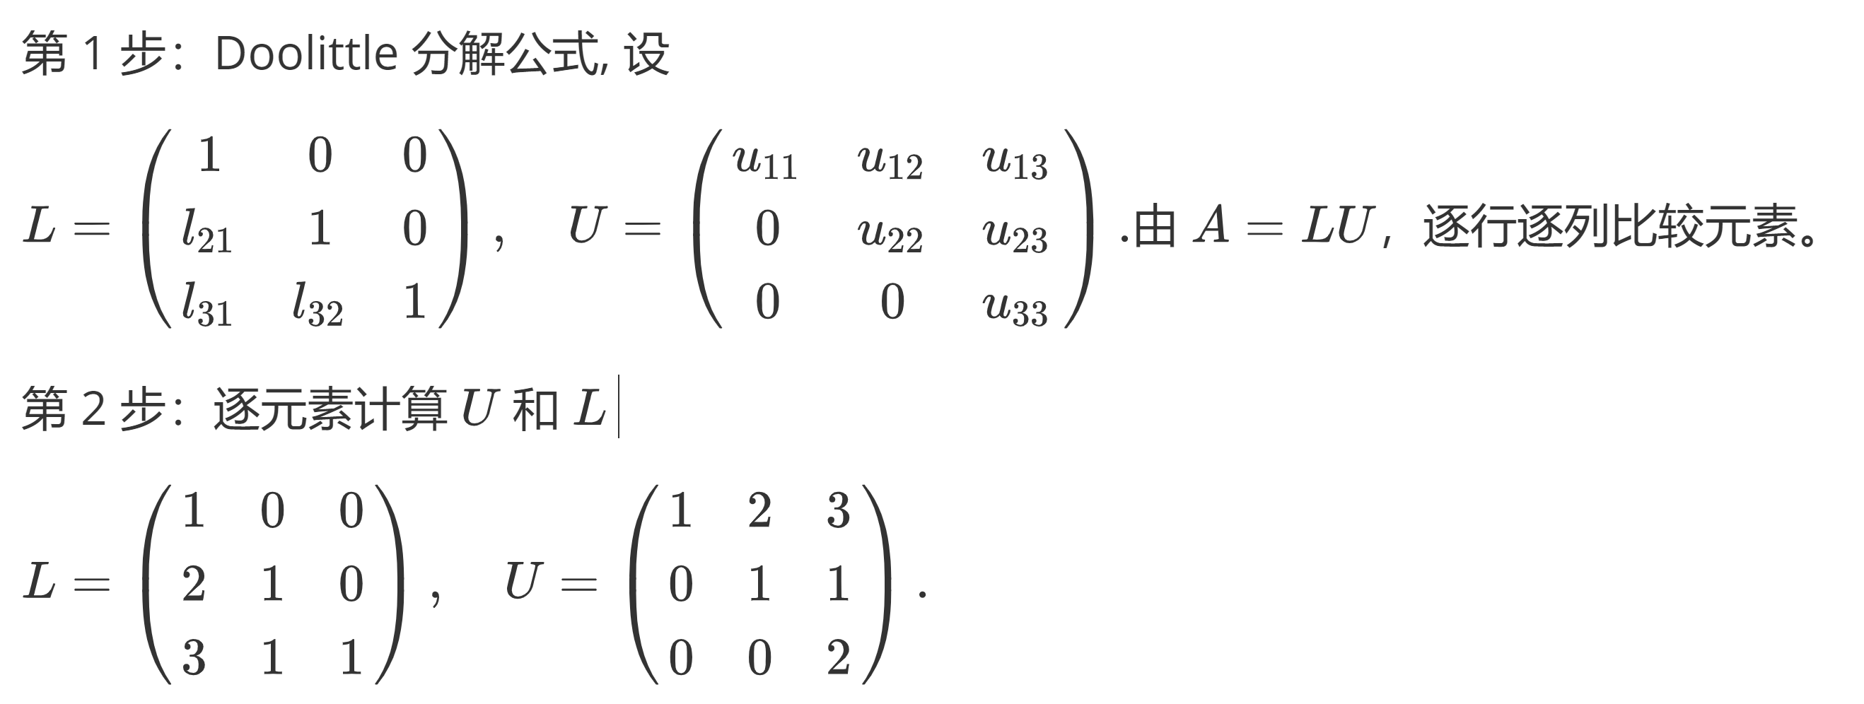
四、证明题（本题共2小题，每小题10分共20分）
- 设V₁,V₂,V₃为线性空间V的子空间，证明：
dim(V₁∩V₂)+dim((V₁+V₂)∩V₃)=dim(V₂∩V₃)+dim((V₂+V₃)∩V₁)

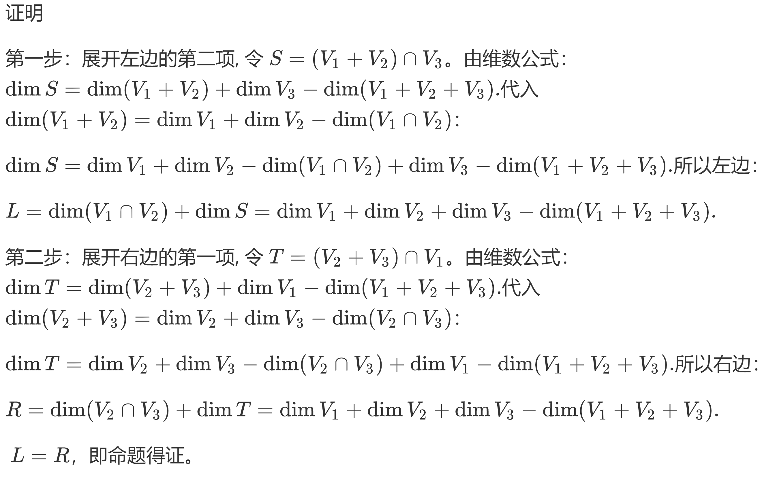
2.
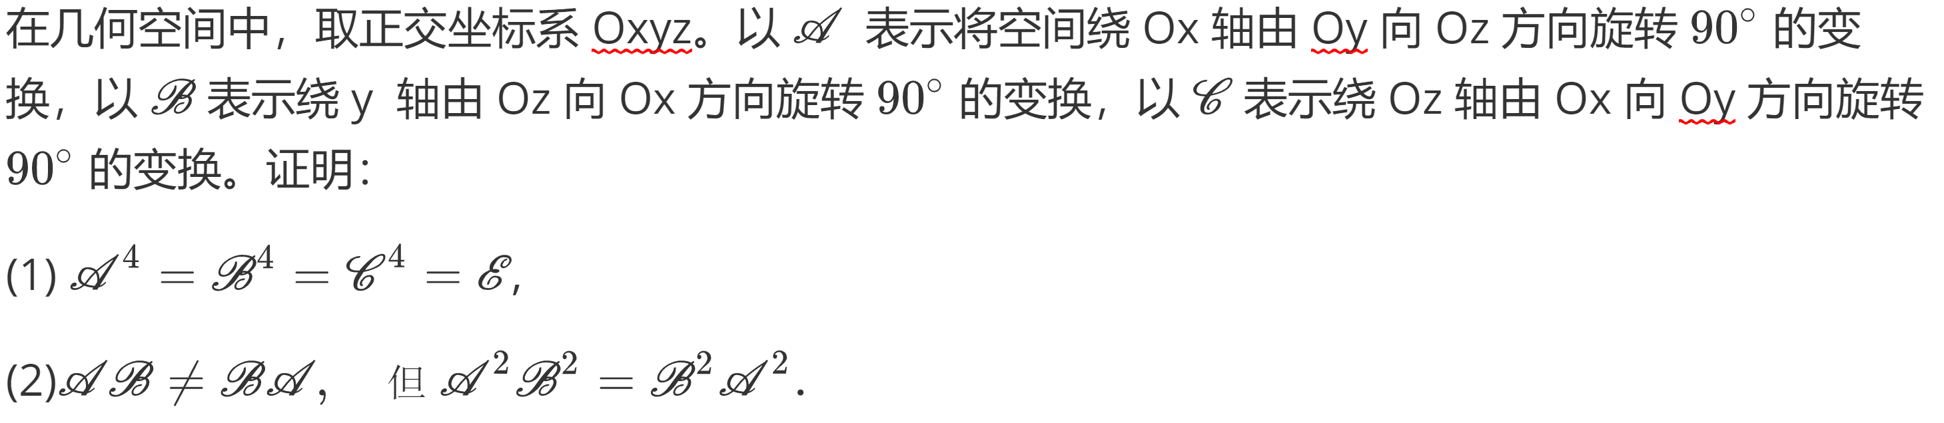
提示：设任一向量a=(x,y,z)，然后以各种变换去作用它。

